

МИНИСТЕРСТВО ОБРАЗОВАНИЯ И НАУКИ РОССИЙСКОЙ

ФЕДЕРАЦИИ

ФЕДЕРАЛЬНОЕ ГОСУДАРСТВЕННОЕ БЮДЖЕТНОЕ

ОБРАЗОВАТЕЛЬНОЕ УЧРЕЖДЕНИЕ ВЫСШЕГО

ПРОФЕССИОНАЛЬНОГО ОБРАЗОВАНИЯ

«ДОНСКОЙ ГОСУДАРСТВЕННЫЙ ТЕХНИЧЕСКИЙ УНИВЕРСИТЕТ»

(ДГТУ)

**Отчет по лабораторной работе №1**

ВЫПОЛНЕНИЕ ЧИСЛЕННЫХ И АНАЛИТИЧЕСКИХ РАСЧЕТОВ В СИСТЕМЕ MATLAB

Вариант №19

Выполнил:

студент МИН21

Урывский Д.В.

Ростов-на-Дону

2020

**Цель работы**

Изучить возможности системы MatLab для решения математических задач теории надежности.

**Задание 1**

Вычислить предел функции:



Результат:

**octave:1>** syms x % определяем символьную переменную

**octave:2>** y = (2 - sqrt(x - 5)) / (x ^ 2 - 16) % определяем функцию

y = (sym)

_______

- ╲╱ x - 5 + 2

───────────────

2

x - 16

**octave:3>** limit(y, 6) % находим предел

ans = (sym) 1/20

**Задание 2**

Найти первообразную:



Результат:

**octave:1>** syms x % определяем символьную переменную

**octave:2>** y = x ^ 3 * log(1 - x) % определяем функцию

y = (sym)

3

x ⋅log(-x + 1)

**octave:3>** int(y, -1, 1) % вычисляем значение интеграла

ans = (sym) -2/3

**octave:18>** x = -1:0.1:1; % диапазон интегрирования

**octave:19>** y = x .^ 3 .* log(1 - x); % значения подынтегральный функции

**octave:20>** intg = cumtrapz(x, y); % постепенный расчет интеграла

**octave:21>** plot(x, y, x, intg); % рисуем графики

**octave:22>** legend('f(x)','F(x)') % подписываем их

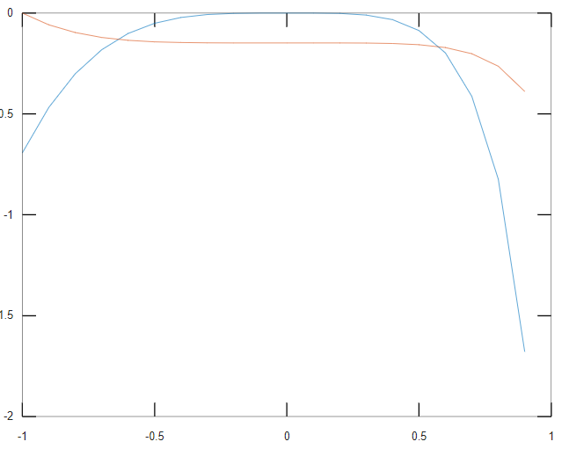

**Задание 3**

Найти решение СЛАУ, при a11=a, a12=3b, a13=0, a21=a, a22=a+b, a23=b, a31=0, a32=3a, a33=b, b1=0, b2=1, b3=0, a=0.03, b=0.3:



Результат:

**octave:1>** syms a b % определяем символьную переменную

**octave:2>** A = [a, 3*b, 0; a, a+b, b; 0, 3*a, b]; % записываем матрицу системы

**octave:3>** B = [0; 1; 0]; % вектор-столбец свободных элементов

**octave:4>** A\B % вычисляем решение матрицы

ans = (sym 3×1 matrix)

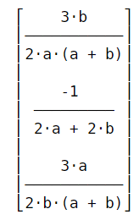

**octave:5>** a = 0.03; b = 0.3;

**octave:6>** A = [a, 3*b, 0; a, a+b, b; 0, 3*a, b];

**octave:7>** B = [0; 1; 0];

**octave:8>** A\B % вычисляем численное решение матрицы

ans =

45.45455

-1.51515

0.45455